Консультация для родителей

«Золотая осень: 7 идей, которые научат ребенка любить природу»
Дети обожают игры на улице. А наблюдения за природой доставляют им настоящее удовольствие. Копаться в осенних листьях, разглядывать лужи, подсматривать за жуками и птицами. И в каждом времени года можно найти интересные занятия. Сегодня мы предлагаем вам 7 идей для осени.
Наблюдаем за птицами
Примета осени — косяки птиц, улетающих на юг. Как приятно за ними наблюдать! Можно превратить это явление в настоящий квест. Прочитайте с ребенком, каких птиц считают перелетными. Во время прогулки найдите разные виды и определите, когда какие птицы отправятся на юг.
Наблюдайте за осенним небом: то яркое и голубое, то тревожное и облачное – осеннее небо стремительно изменяется. Пособирайте в парке птичьи перышки, принести их домой и идентифицируйте. Предложите малышу нарисовать птиц, которых вы увидели днем.

Букеты из листьев
Осень, пожалуй, самое яркое время года. Под ногами невообразимое количество шуршащей красоты. Все эти листья можно пустить в дело. Например, вместе с ребенком сделать гербарий, коллаж или поделку. Соберите красивый букет и подарите его бабушке. Для самых маленьких подойдет такое занятие: насобирайте разных листьев, расскажите малышу о деревьях, с которых они опали, а затем вместе с ним разложите листочки между страниц любимых книжек. Зимой, открывая книги, ребенок будет каждый раз с радостью обнаруживать кусочки осени между страницами.
Испеките осенний пирог
Как здорово вместе с мамой возиться на кухне. Предложите малышу испечь пирог из осенних ягод. В процессе можно рассказывать ребенку, какие ягоды поспевают осенью, какие растут в лесу, а какие на даче, чем полезны разные ягоды.
А вот и рецепт вкуснейшего пирога:
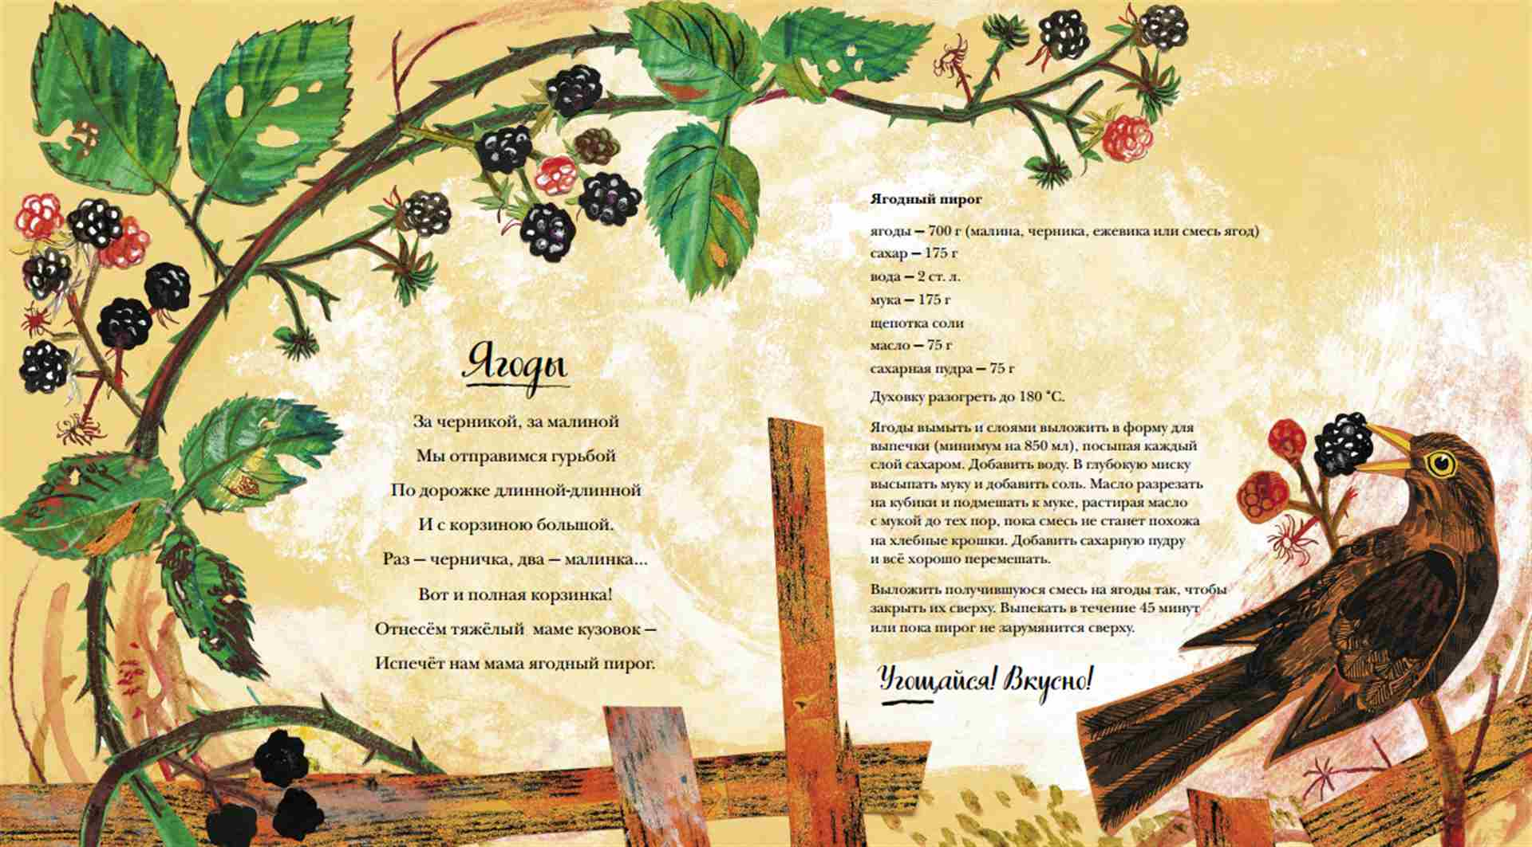

Ягодный пирог

Потребуются:
ягоды — 700 г. (малина, черника, ежевика или смесь ягод)
сахар — 175 г.
вода — 2 ст. л.
мука — 175 г.
щепотка соли
масло — 75 г.
сахарная пудра — 75 г.
Приготовление:
- Духовку разогреть до 180 °С.
- Ягоды вымыть и слоями выложить в форму для выпечки (минимум на 850 мл), посыпая каждый слой сахаром. Добавить воду.
- В глубокую миску высыпать муку и добавить соль. Масло разрезать на кубики и подмешать к муке, растирая масло с мукой до тех пор, пока смесь не станет похожа на хлебные крошки.
Добавить сахарную пудру и всё хорошо перемешать.
- Выложить получившуюся смесь на ягоды так, чтобы закрыть их сверху. 6. Выпекать в течение 30 минут или пока пирог не зарумянится сверху.
В дождливый день
Осень богата на дожди. Но это не повод сидеть дома. Одевайтесь потеплее, берите яркие зонты и отправляйтесь гулять. Отличное развлечение — наблюдать за природой во время дождя. Что происходит с небом? Как образуются тучи? Какие животные и насекомые прячутся, а какие, наоборот, вылазят из укрытий? Расскажите ребенку обо всем. Можно понаблюдать за дождевыми червяками. Малышу понравится!
Можно даже разучить стихотворение о них:
А это вам стишок для прогулки:
Вот, надев дождевички,
На работу смело
Выползают червячки
Заниматься делом.
Листья палые съедят,
Как блины с вареньем,
А потом их превратят
В гумус — удобренье.
На такой земле взрастут
И морковь, и слива.
За такой полезный труд
Червячкам спасибо!
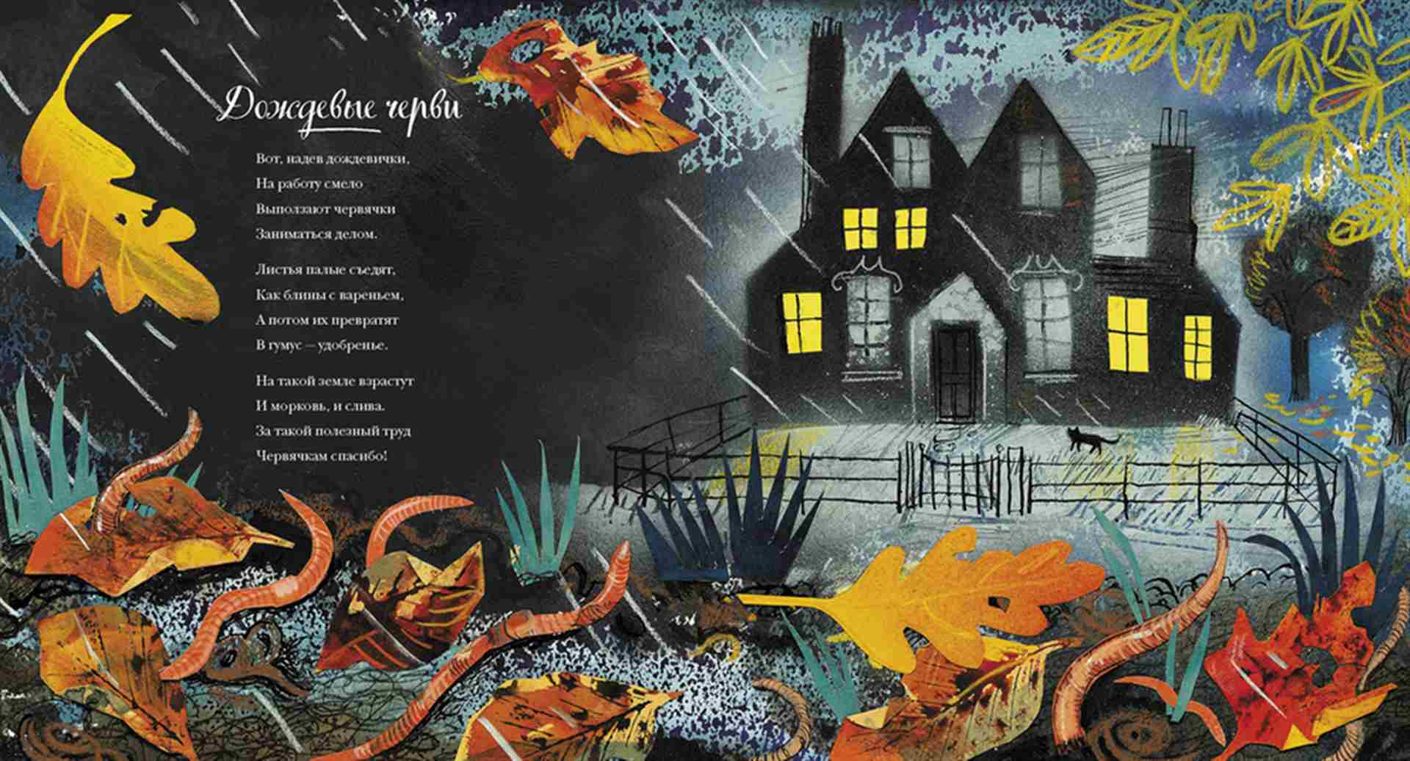

Запасите семена на будущий год
Чтобы посадить овощи, семена не обязательно покупать. Предложите ребенку заготовить их самостоятельно.
Например, чтобы получить семена кабачков или тыквы, выскоблите из овощей мякоть, промойте белые семечки, промокните тканью или салфетками, а затем разложите их на газете и оставьте в прохладном месте, пока они не станут сухими и твёрдыми. Сухие семена нужно убрать на хранение до следующей весны.
Разложите их в бумажные пакетики или конверты. Не кладите в один пакетик более 10–15 штук: если в одном семена испортятся, это не распространится на другие пакетики. Напишите на пакетиках, какие это семена, и уберите их в сухое, тёмное и прохладное место до весны.
А весной вы сможете вместе с ребенком посадить их на даче.
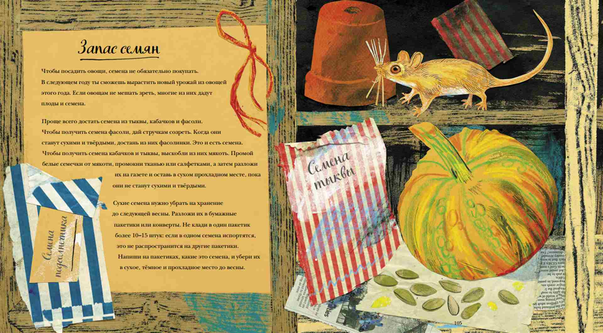

Станьте звездочетами

Осенью темнеет раньше… и это здорово! Вечером отправляйтесь на прогулку и наблюдайте за звездами и Луной, посчитайте их, поищите созвездия. Чтобы ребенку было интереснее, можно предварительно отправиться в планетарий или прочитать энциклопедию про космос.

Покажите вашему ребенку удивительный мир осенней природы. И он обязательно вырастет чутким и любознательным, полюбит все, что его окружает, и научится радоваться каждому мгновению жизни!

